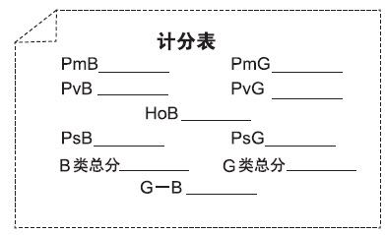

PmB（Permanent Bad,“永久性的坏”）

第5、13、20、21、29、33、42及46题。

这些题都是测查你对不好的事情的看法是否永久。

0或1，那说明你在这个维度上是非常乐观的。

2或3代表中等乐观。

4属于平均水平。

5或6代表相当悲观。

7或8，非常悲观。

PmG（Permanent Good，“永久性的好”）

第2、10、14、15、24、26、38和40题。

7或8，你对好运的持续发生非常乐观。

6分是中等乐观。

4分和5分代表平均水平。

3分是中等悲观。

0、1或2分是非常悲观。

PvB（Pervasiveness Bad，“普遍性的坏”）

第8、16、17、18、22、32、44及48题

0或1，那你是非常乐观的。

2或3分代表中等乐观。

4分是平均水平。

5或6分是中等悲观。

7或8分是非常悲观。

PvG

第6、7、28、31、34、35、37及43题

7或8，那你是很乐观的。

6分代表中等乐观。

4或5分代表平均水平。

3分是中等悲观。

0、1或2分是非常悲观。

HoB ，PvB分数加上你的PmB分数就是你的希望

0、1或2，那你是充满了希望的。

3、4、5或6分表示中等有希望的。

7或8分是平均水平。

9、10、11分是中等绝望的。

12、13、14、15或16分代表严重绝望的

PsB（Personalization Bad，“人格化的坏”）

第3、9、19、 25、30、39、41及47题。

1的是悲观的（内在化的或人格化的）。请将分数加起来写在计分表的PsB那一栏内。

如果你的分数是0或l，那么你的自尊很高。

2或3分是中等自尊。

4分代表平均水平。

5或6分是中等低自尊。

7或8分代表自尊非常低。

PsG（Personalization Good，人格化的好）

第1、4、11、12、23、27、36及45题

7或8，表示你很乐观。

6分是中等乐观。

4和5分代表平均水平。

3分是中等悲观。

0、1或2分是极端悲观。

三个B（PmB+PvB+PsB）的分数相加，填入B类总分栏

如果你的B分数是3～6，那么你真是一个非常乐观的人。

如果你的B分数是6～9，你属于中等程度的乐观。

10～11分是平均水平。

12～14分是中等程度的悲观。

14分以上表示你需要改变

三个G（PmG+PvG+PsG）的分数相加，填入G类总分栏

如果你的G分数在19以上，你对好运、好事件的想法是非常乐观的。

如果是17～19，你属于中等程度的乐观。

14～16分是平均水平。

11～13分表示你相当悲观。

10分之下表示你是极端悲观的

请用G减去B，G-B就是你的总分

在8以上，整体来说，你是个很乐观的人。

如果是6～8分，你属于中等程度的乐观。

3～5分是平均水平。

1～2分是中等程度的悲观。

0分或负分是极端悲观。